Månedsbrev September 2023
Labbetuss
«En trygg start»
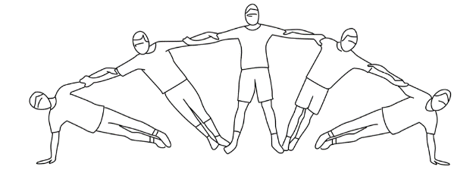 | En fin måned med mye sol, varme temperaturer og mange solfylte dager har gått forbi oss. Overraskende for en østlending at det er sol i Stavanger på denne tiden av året, men september lurte oss alle. I det ene øyeblikket var det sol, mens det bøtta ned regn to minutter etter. Så mye våte klær har det vært.  Men utenom været, har vi på labbetuss jobbet videre med relasjonsbygging, trygghet, hverdagsrutiner og det å skape en god og trygg ramme inne på labbetuss. Vi prøver å skape så trygge rammer som mulig, med forutsigbarhet i hverdagen. De siste ukene har dere møtt fjes som Stein, Tove B, Maria, Karina, Suad og Anders. Og slik vil det også bli frem til 13 oktober.  13 oktober kommer Jane fra harene inn til oss på labbetuss. Yey! En erfaren dame som kjenner til alle barna fra før, og har jobbet veldig tett med mange av labbetuss barna i fler år, da fler av barna kommer fra enten krabbene eller harene.  Skolegruppen:  Skolestarter gruppa har begynt opp. Dette har denne gruppen sett frem til i ca 2 år, og det har gjenvlig kommet spørsmål siden dag 1. Når er skolegruppe? Endelig har vi begynt! Vi har startet med temaet meg og meg selv. Vi har tegnet oss selv, huset mitt og det vi liker aller best. På torsdag 28 sep. bakte tusenbein og labbetuss eplekake sammen. Det var så kjekt, og alle barna på avdelingen fikk smake. (muligens de voksne også)  På solgruppen har hovedfokuset disse månedene å bli kjent. Med personalsituasjonen vi har, handler det om å bygge så gode relasjoner som mulig. Vi må skape trygghet, derfor har vi prioritert å dele oss inn i mindre grupper når muligheten er der. Må denne måten får vi jobbet enda tettere oppmot barnet, bygge bedre relasjoner, se barnet mer og barna får også mer plass og rom til å bli kjente. Bli kjente både med hverandre, men også med avdelingen.  Sofia er dessverre fortsatt sykemeldt. I første omgang er hun sykemeldt tom 13 oktober, men vi vet enda ikke om denne fornyes. Info vil komme så snart vi vet.  Anders vil gå ut i en sykemelding fom 31 oktober. Dette er en skulderoperasjon som har en rehabiliteringstid på 2-3 mnd før han kan vende tilbake til jobb.  Om det er noe dere lurer på, så ikke nøl med å ta kontakt. Enten det er på Mail, eller så kan vi avtale en tid å ta en prat.  Referat fra foreldremøte er også publisert!
Annen informasjon | Henrik 5 år 10 oktober! Hurra!!
Hilsen: | Anders Polland Vik, 41260914  Anders.vik@stavanger.kommune.no

